Tiriamos sankryžos pavadinimas:
Šiaurės/Pietų gatvė: | Data:
Rytų/Vakarų gatvė: | Skaičiavimo pradžia:
Tyrėjas: | Skaičiavimo pabaiga:
Sankryžos transporto srautų pasiskirstymo lapas
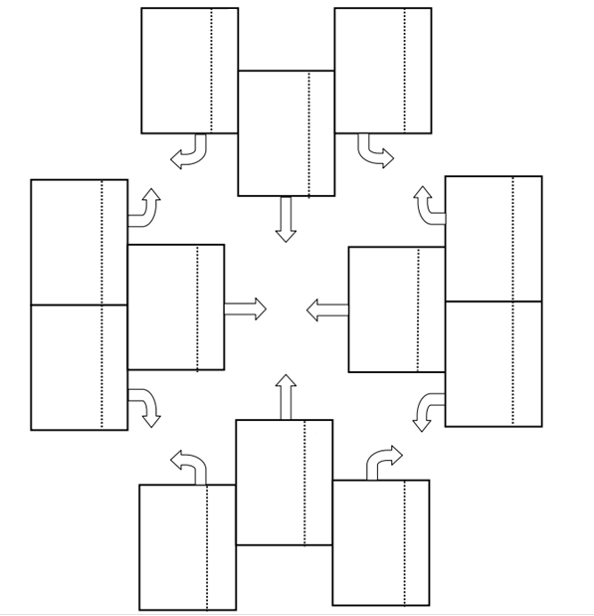
L
K
L
K
L
K
L
K
L
K
Gatvės pavadinimas
L
K
L
K
L
K
L
K
L
K
L
K
L
K
Gatvės pavadinimas
Gatvės pavadinimas
Gatvės pavadinimas
Š
V
R
P
Tiriamos sankryžos pavadinimas:
Šiaurės/Pietų gatvė: | Data:
Rytų/Vakarų gatvė: | Skaičiavimo pradžia:
Tyrėjas: | Skaičiavimo pabaiga:
Sankryžos pėsčiųjų srautų pasiskirstymo lapas
Gatvės pavadinimas
1
Gatvės pavadinimas
Gatvės pavadinimas
Gatvės pavadinimas
Š
V
R
P
22FSAG
4
3
2
4 – 1 1 – 4
3 – 2 2 – 3
2 – 1 1 – 2
4 – 3 3 – 4

